取得学历（学籍）证明的途径
一、应届本科毕业考生
应届本科毕业考生登陆“学信网”申请《教育部学籍在线验证报告》，网址：http://www.chsi.com.cn/xlcx/rhsq.jsp。
二、非应届毕业考生
（一）获得国内学历文凭的非应届考生
非应届考生验证未通过须提供《教育部学历证书电子注册备案表》，如确实无法获得《教育部学历证书电子注册备案表》,考生必须进行书面学历认证。
（1）申请《教育部学历证书电子注册备案表》方法：
登录申请网址： http://www.chsi.com.cn/xlcx/index.jsp，选择“本人查询”，自行注册并查询。
（2）获取《中国高等教育学历认证报告》方法：
通常情况，通过上述“在线验证”方法，考生可以在“学信网”上较方便地获得《教育部学历证书电子注册备案表》。如无法获得时，须申请书面认证，详见网址：http://www.chsi.com.cn/xlrz/index.jsp。
受理部门：全国高等学校学生信息咨询与就业指导中心
地址：北京市海淀区北四环中路238号柏彦大厦5层506室。(可乘坐26路、660路、740路、498路公交车到“北京城市学院站”下车，向东200米路南)
办公时间：周一至周五，上午8点30分至下午5点，国家法定节假日不对外办公。
客服热线：010-61139123、010-82199588
（二）获得境外学历的考生
获得境外学历的考生，须提交“教育部留学服务中心”出具的《国外学历学位认证书》原件及复印件一份。获取《国外学历学位认证书》方法登录：中国留学网http://renzheng.cscse.edu.cn/Login.aspx。
学历/学籍认证报告样本

1、教育部学籍在线验证报告样本
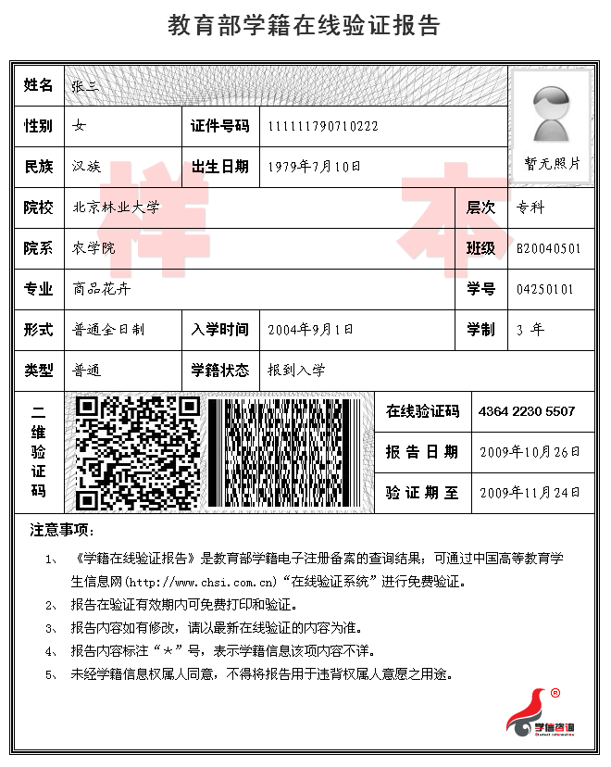

2、教育部学历在线验证报告样本

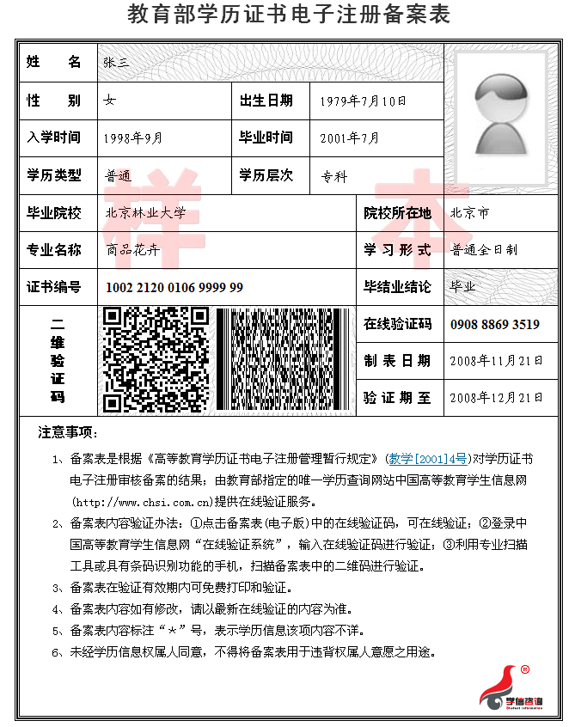

3、中国高等教育学历认证报告样本
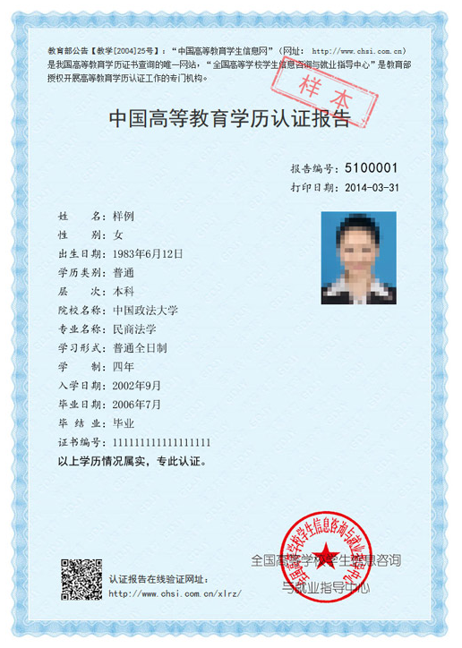

4、国外学历学位认证书样本
